Archivní číslo vzorku | 7368
Odběrové číslo vzorku | 3
Pořadové číslo karty vzorku v databázi | 625
Místo
Objekt | Bible kralická jednodílná, res. Fortelná
Místo odběru popis | Vzorek Archiv. číslo Popis  Vz. č. 1 7366 vlákninové složení strana 61  Vz. č. 2 7367 lepidlo 789  Vz. č. 3 7368 přelep ze hřbetu  Vz. č. 4 7369 titulní list  Vz. č. 5 7370 růžové zbytky  Vz. č. 6 7371 motouz  Vz. č. 7 7372 šití
Místo odběru foto
Typ díla | kniha
Typ podložky (v případě vzorků povrchových úprav / barevných vrstev)
Datace objektu
Zpracovatel analýzy | Hurtová Alena
Datum zpracování zprávy k analýze | 28. 5. 2014
Číslo příslušné zprávy v databázi zpráv | 2014_9

Výsledky analýzy

Stanovení vlákninového složení papíru a textilií:
Vzorek č. 3 (7368)

Bílé procházející světlo
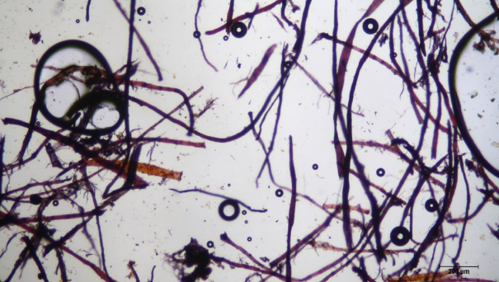 | 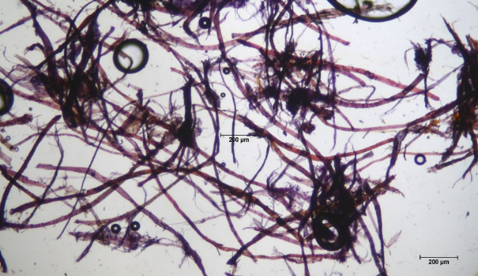
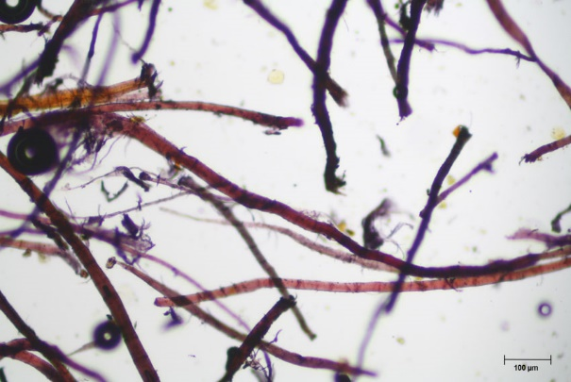 | 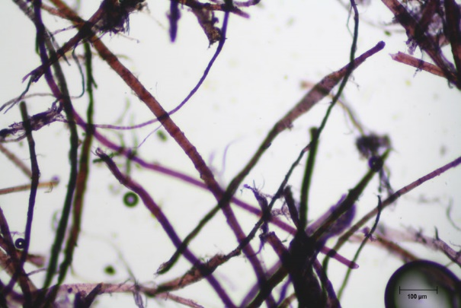

Vlákna vzorku se po styku s Herzbergovým činidlem zbarvila do vínově červena

Vinově červené zbarvení je typické pro vlákna hadroviny. Pozorovaná vlákna mají typické znaky lněných nebo konopných vláken (úzký lumen, kolénka).

Závěr

Vzorky papíroviny (7366,7368, 7369) jsou tvořeny hadrovinou nejspíše z konopných nebo lněných vláken.

Vzorek 7370 je tvořen také hadrovinou ale nejspíše kromě konopných nebo lněných vláken obsahuje malé množství bavlny.

Vzorky textilií (7371, 7372) jsou tvořeny nejspíše konopnými nebo lněnými vlákny.

Vzorek lepidla (7367) obsahuje nejspíše škrob i bílkoviny

Fotodokumentace analýzy

